Областное государственное автономное профессиональное
образовательное учреждение
«Белгородский педагогический колледж»

План – конспект
внеурочного занятия для кружка «Умники и умницы»
тема:
«Развитие быстроты реакции»

К занятию допущен: Подготовили и провели
__________________________ студентки 41 НК группы
Дата проведения: 01. 11. 19 г. Губина Диана
__________________________

Куратор практики
Воробьева Светлана Викторовна______

Отметка: ___________________

Белгород 2019
Тема занятия: «Развитие быстроты реакции. Совершенствование мыслительных операций. Решение логически-поисковых задач»

Класс: 3

Цель занятия: создать условия для развития у обучающихся скорости реакции при мыслительных операциях; способствовать закреплению способов решения логически-поисковых задач.

Задачи:
Образовательные:
- повторение и закрепление различных способов действий и достижения поставленных целей.
Развивающие:
- развивать основные процессы мышления: анализ, синтез, обобщение, умение выделять главное, умение устанавливать причинно-следственные связи и делать выводы, доказывать и опровергать суждения;
- развивать умения целеполагания и рефлексии;
- развивать умение командной работы;
- развивать смекалку, логику и быстроту реакции.
Воспитательные:
- воспитывать чувство ответственности за свою работу в команде;
- воспитывать любопытство и желание узнавать что-то новое.

УУД:

Личностные:
- содействовать воспитанию чувства ответственности за свою работу в команде;
- способствовать воспитанию любопытства и интереса к изучению нового.
Регулятивные:
- способствовать развитию умений у учащихся работать по заданному алгоритму и умений находить способы решения проблемы.
Познавательные:
- содействовать обобщению знаний и представлений о способах решения нестандартных логически-поисковых задач.
Коммуникативные:
- способствовать развитию умения работать со сверстниками и учителем бесконфликтно;
- способствовать развитию умения с достаточной полнотой и точностью выражать свои мысли в соответствии с поставленными вопросами; \
- содействовать развитию умения работать в команде.

Наглядность и оборудование:
Слайды презентации, карточки для командной работы, фишки для поощрения команды при выполнении задания и подсчёта баллов, «грамоты» для награждения команд.

Структура занятия:
- Организационно-мотивационный этап (4 мин).
- Основная часть (32 мин).
- Итог. Рефлексия (4 мин).

Этапы занятия | Деятельность руководителя кружка | Деятельность обучающихся | Методические примечания
1. Подготовительная часть | Здравствуйте, ребята.  Меня зовут Диана Александровна и сегодня я проведу у вас занятие вашего кружка.  Давайте используем на нашем занятии следующий девиз:  Орешек знаний тверд,  Но мы не будем уступать,  Ведь наш девиз:  «Все знать»  Согласны вы с таким девизом? Тогда надеюсь, что наше занятие пройдёт успешно и познавательно для вас.  Прежде, чем я скажу вам тему занятия, ответьте на вопрос: что мы делаем на нашем кружке, что узнаем новое, что развиваем в себе?  - Верно, и сегодня на занятия мы продолжим развивать наши мыслительные способности, смекалку, а также скорость реакции.  - Как вы понимаете словосочетание «быстрота реакции»?  - Верно, ребята.  - Тема занятия звучит так: «Развитие быстроты реакции»  - Какие задачи мы можем поставить на урок?  - Хорошо, ребята, в конце занятия мы проверим удалось ли нам достичь поставленных целей или нет. | Приветствуют руководителя кружка.  Да/нет.  Мы решаем различные интересные задачки и упражнения. Развиваем у себя ум, смекалку, расширяем кругозор и свои знания.  - Как быстро мы реагируем на что-то, как быстро отвечаем на вопросы и выполняем задания.  - Развивать быстроту нашей реакции, выполнить все задания и ответить на вопросы, повторить что-то изучение ранее. | Словесные методы – беседа. Фронтальная форма работы.  Приёмы: девиз урока.
2. Основная часть | А начнём мы наше занятие с разминки «Мозговой штурм»  А начнем мы наше занятие с мозгового штурма – разминки.  1. Ночная птица с круглыми глазами. Кто это?  2. По нему можно перейти реку, не замочив ноги.  3. По- гречески - алфавит, по-русски -…?  4. Материал, из которого сделали стойкого солдатика из сказки Андерсена.  5. Ела-ела дуб, дуб, поломала зуб, зуб. Что это?  6. Назови наибольшее двузначное число? А наименьшее?  7. Что стоит между окном и дверью?  8. Назовите домашнюю птицу, которая может нести золотые яйца?  9. Сколько месяцев в году?  10. В каком месяце бывает 28 дней?  А теперь нам необходимо разделиться на 4 команды.  Выберите название для команды. (Умники, эрудиты, звезды, энциклопедии, всезнайки, почемучки, могут придумать свой вариант).  На доске записываются названия команд.  Сегодня каждая команда будет не просто выполнять задания, а выполнять за определенное количество времени.  Как вы думаете почему именно так?  - Верно.  1 задание. На его выполнение 2 минуты. Команды получает карточки с заданием.  Представьте, что на лесной поляне вы встретили доску объявлений. Попробуйте определить кому могут принадлежать следующие записи.  - Сторожу, охраняю, лаю, сопровождаю. _______  - Прошу собрать блестящие предметы и оставить их на поляне. _________  - Приглашаю в гости зайчиков и мышат. Прошу меня не бояться. _________  - Куплю смелость. Адрес не сообщаю. Боюсь. _______  - Вечером состоится концерт. Вход – два комара, три мухи. Приходите на болото. ________  - Приглашаю в гости всех, кто любит играть в клубочки. Угощу сметаной. ______  - Кому нужна белая шубка зимой и серая летом – обращаться по утрам. _____  Проверка по презентации.  Максимальное количество баллов – 7.  Команде выдаётся звездочка, на обратной стороне, которой они пишут количество баллов.  2 задание. За 3 минуты рядом с каждым словом написать по 2-3 термина, обозначающих различные меры веса, объёма, длины, вида упаковки и тары, так чтобы они не повторялись.  Например: лук – связка лука, килограмм лука.  Бензин  Мед  Чай  Сыр  Суп  Песок  Квас  Виноград  Рис  Клей  Сахар  Максимальное количество баллов – 11.  Команде выдаётся звездочка, на которой они пишут свои баллы.  3 задание. Распределите фразеологизмы на группы в соответствии с их значением.  2 минуты  Светлая голова  Семи пядей во лбу  Голова садовая  Голова варит  Медный лоб  Голова на плечах  Без царя в голове  Голова твоя - два уха  Умный  Глупый  8 баллов  Проверяют по презентации.  Даю звёздочку.  Давайте немного отдохнем.  Физминутка для глаз  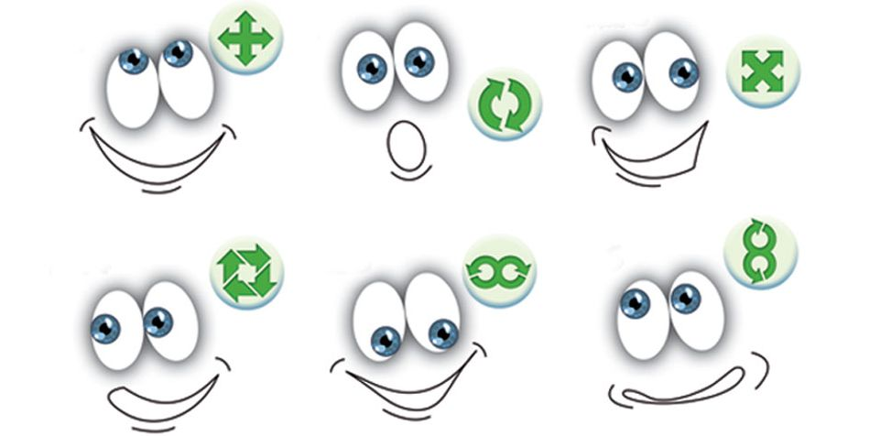  Физминутка для всего тема в форме стихотворения.  Раз – подняться потянуться,  Два – нагнуться. Разогнуться  Три – в ладоши три хлопка, головою три кивка,  На четыре – руки шире,  Пять – руками помахать,  Шесть – на место тихо сесть.  4 задание. Разгадай слова.  Время – 4 минуты  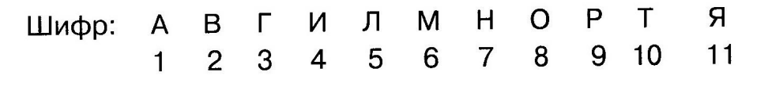  289  1161  643  685  2913  5431  7912  9473  3786  68521  35121  1219411  1028983  6857411  Проверка по презентации.  Максимальное количество баллов – 14.  Раздаю звёздочки.  5 задание. Логические задачи. 8 минут.  Гном разложил свои сокровища в 3 сундука разного цвета, стоящих у стены; в один – драгоценные камни, в другой – золотые монеты, в третий – магические книги. Он помнит, что красный сундук находится правее, чем камни, и что книги – правее красного сундука. В каком сундуке лежат книги, если зелёный сундук стоит левее синего?  Трое друзей учатся в 1-ом, 2-ом и 3-ем классе. Их фамилии – Бубликов, Пирожков, Тортиков. У самого младшего их друзей нет братьев и сестер. Тортиков учится с сестрой Бубликова в одном классе, он самый старший из друзей. Определи то из них в каком классе учится.  Проверка пл презентации.  Максимальное количество баллов – 6 (3 за 1 задачу).  Даю звёздочки. | Сова  Мост  Азбука  Олово  Пила  99 и 10  Буква «И»  Курица  12  В любом  Делятся на команды.  Выбирают название команды из предложенных или придумывают свое.  - Потому что наше занятие посвящено быстрое реакции.  Пес  Сорока  Лиса  Заяц  Лягушка, жаба  Кот  Заяц.  Проверяют задание.  Подсчитывают и записывают баллы.  Канистра, литр.  Ложка, стакан.  Коробка, стакан.  Головка, кусочек.  Тарелка, кастрюля.  Ведро, лопата, тонна.  Кружка, бочка, литр.  Гроздь, веточка.  Килограмм, пачка.  Пузырёк,  Упаковка, кусочек, грамм.  Подсчитывают количество баллов.  Записывают их на звездочке.  Умный  Умный  Глупый  Умный  Глупый  Умный  Глупый  Глупый  Проверяют, подсчитывают и записывают баллы.  Выполняют физминутку  Вор  Яма  Миг  Мол  Враг  Лига  Нрав  Ринг  Гном  Молва  Глава  Авария  Творог  молния  Проверяют свои работы.  Считают и записывают баллы.  Зеленый сундук – камни, красный – монеты, синий – книги.  1 класс – Пирожков,  2 класс – Бубликов,  3 класс – Тортиков.  Проверяют задание.  Считают и записывают баллы. | Словесные методы – беседа, рассказ, инструктаж.  Практические методы – упражнения.  Групповая (командная) работа.  Игровой метод – игра-разминка «мозговой штурм», игра-соревнование «В стране «Смекалка»»  Приёмы: логические задания, игра-разминка «мозговой штурм», игра-соревнование «В стране «Смекалка»», «звездочки».
3. Итог/рефлексия | Давайте посчитаем сколько баллов набрала каждая команда – сложите баллы на ваших звездочках.  Баллы записываются на доске напротив названия команды.  46-36 – хорошая реакция  26-36 – стоит еще потренироваться  Менее 26 баллов – надо продолжать развивать быстроту своей реакции.  Даю «медали» командам, набравшим больше баллов.  Удалось ли нам достичь поставленных в начале занятия задач?  Продолжите фразы:  - Сегодня я узнал...  - Мне захотелось...  - Мне понравилось...  - Я хочу продолжить...  - Я научился... | Считают общее количество баллов.  Да.  Продолжают фразу. | Словесные методы – беседа.  Средства наглядности – презентация. Дидактические средства – «медали».  Фронтальная форма работы.  Приёмы: «медали», продолжи фразу.

